Schulversuchspraktikum
Daniel Lüert
Sommersemester 2016
Klassenstufen 5 & 6

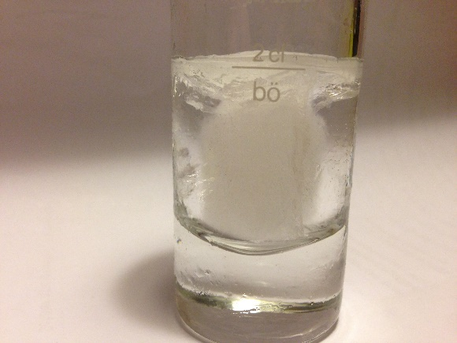

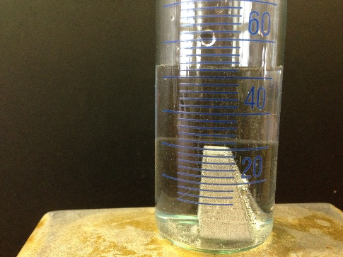

Schwimmen, Schweben, Sinken
Kurzprotokoll
Auf einen Blick:
In diesem Kurzprotokoll werden weitere anschauliche Versuche zum Thema „Schwimmen, Schweben, Sinken“ vorgestellt. Ein weiterer Lehrerversuch stellt der Versuch V1: „Warum schwimmt Wasser auf Eis?“ dar. Hier werden das Phänomen und die Ursache des Phänomens in zwei einfachen Versuchen sehr anschaulich vermittelt. Der Schülerversuch V1: „ Dichtebestimmung eines unbekannten Metalls“ bietet die Möglichkeit für Anwendung der Dichte in einem nützlichen Zusammenhang. Mit dem Versuch V3: „ Das Speed-Boot und sein geheimnisvoller Antrieb“ können die Schülerinnen und Schüler ihr Verständnis über die „Wasserhaut“ bzw. die Oberflächenspannung des Wassers erweitern. Dieser Versuch ist zudem sehr eindrucksvoll und schnell durchführbar.

Inhalt

1 Weitere Lehrerversuche 1
1.1 V1 – Warum schwimmt Eis auf Wasser? 1
2 Weitere Schülerversuche 2
2.1 V2 – Dichtebestimmung eines unbekannten Metalls 2
2.2 Das Speed-Boot und sein geheimnisvoller Antrieb 3

Weitere Lehrerversuche

V1 – Warum schwimmt Eis auf Wasser?
Gefahrenstoffe
Wasser |  |  | - |  |  | -

Materialien: Becherglas, Eiswürfelbox bzw. Messbehältnis
Chemikalien: Wasser (fest, flüssig)
Durchführung: Eiswürfel werden in ein mit Wasser gefülltes Becherglas gegeben. Anschließen wird ein definiertes Wasservolumen (20 mL) in einen Gefrierschrank gestellt. Nach einem Tag wird das Volumen des festen Wassers abgelesen.
Beobachtung: Die Eiswürfel schwimmen auf dem Wasser. Das Volumen des festen Wassers ist größer als das des flüssigen Wassers.
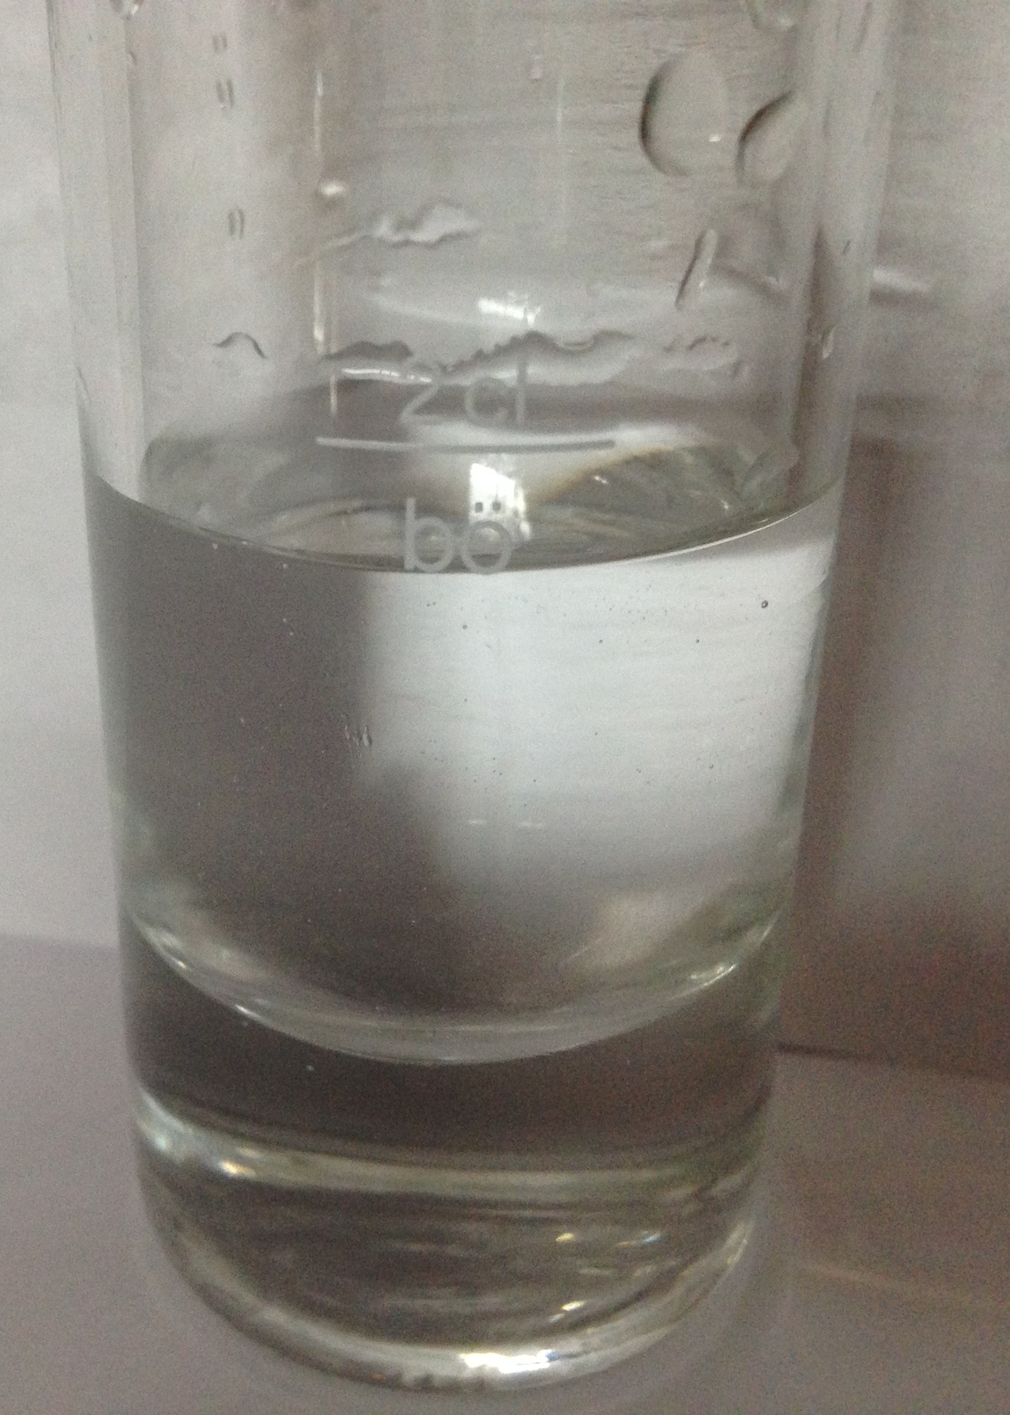 | 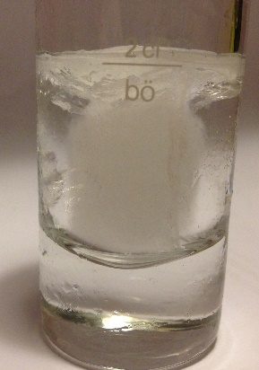 | 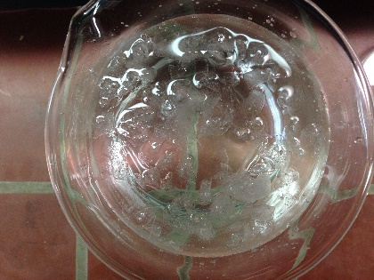
Abb. 1- Volumenzunahme nach Gefrieren (links vs. Mitte) und Schwimmverhalten von Eis auf flüssigem Wasser.

Deutung: Wasser besitzt bei 4 °C die größte Dichte. Wechselt flüssiges Wasser seinen Aggregatzustand zu fest dehnt sich das Volumen aus. In der Folge ist festes Wasser weniger dicht als flüssiges. Aus diesem Grund schwimmen Eiswürfel oder Eisschollen auf Wasser im flüssigen Aggregatzustand.
Entsorgung: Das Wasser in fester und flüssiger Form kann über den Ausguss entsorgt werden.
Literatur: -

Weitere Schülerversuche

V2 – Dichtebestimmung eines unbekannten Metalls
Gefahrenstoffe
Wasser |  |  | - |  |  | -

Materialien: Messzylinder (breit), Anspitzer aus Magnesium, Waage
Chemikalien: Wasser
Durchführung: Der Anspitzer wird zunächst genau gewogen und die Masse auf 2 Nachkommastellen notiert. Anschließend wir der Messzylinder mit einer definierten Menge Wasser (z.B. genau 50 mL) befüllt. Der Anspitzer wird nun in den mit Wasser gefüllten Messzylinder gelegt und das neue Wasservolumen abgelesen sowie im Heft notiert.
Beobachtung: Der Anspitzer verdrängt ca. 4,5 mL Wasser.
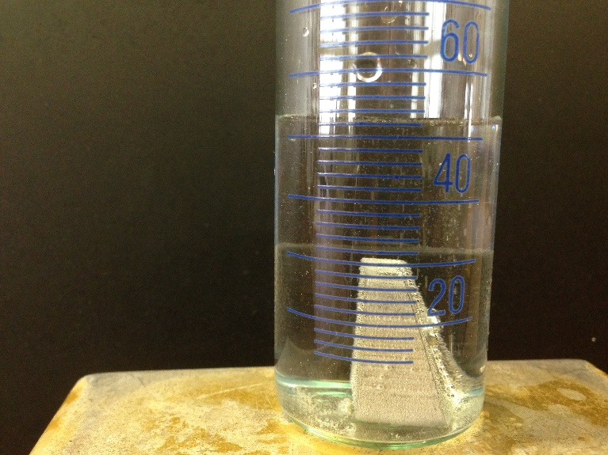
Abb. 2- Volumenbestimmung des Anspitzers.

Deutung: Über die Dichte Beziehung $φ=\frac{m}{V}$ kann aus der Masse des Anspitzers und dem ermittelten Volumen seine Dichte berechnet werden. Als Dichte wird folgender Wert erhalten:
$φ=\frac{m}{V}=\frac{8,48 g}{4,5 {cm}^{3}}=1,88 \frac{g}{{cm}^{3}}$
In der Literatur wird eine Dichte von 1,74^{[1]} $\frac{g}{{cm}^{3}}$ angegeben. Kleine Fehler ergeben sich durch die fehlerhafte Volumenbestimmung des Anspitzers und dem Umstand, dass die Klinge und Schrauben aus anderen Metallen bestehen.
Entsorgung: Das Wasser kann über den Ausguss entsorgt werden. Der Anspitzer kann wieder verwendet werden!
Literatur: [1] Becker, F.-M. (2013). Formelsammlung: Formeln, Tabellen, Daten ; Mathematik, Physik, Astronomie, Chemie, Biologie, Informatik. Berlin: Duden Paetec Schulbuchverl.

V3 - Das Speed-Boot und sein geheimnisvoller Antrieb
Gefahrenstoffe
Wasser |  |  | - |  |  | -
Alufolie |  |  | - |  |  | -

Materialien: Pneumatisch Wanne, Pfeffer, Spülmittel-Lösung (1:1)
Chemikalien: Wasser, Alufolie
Durchführung: Zunächst wird die pneumatische Wanne mit Wasser befüllt und ein Alu-Boot mit einem Loch in der Mitte schwimmen gelassen. (Wichtig: das Boot sollte nicht zu groß sein, da es sonst sinkt!) In das Loch im Boot wird etwas Spülmittel-Lösung getropft und beobachtet. Anschließend wird das Wasser der pneumatischen Wanne gewechselt und nach Neubefüllung mit fein gemahlenem Pfeffer benetzt. Jetzt wird wiederum etwas Spülmittel-Lösung auf die Wasseroberfläche getropft und wieder genau beobachtet was passiert.
Beobachtung: Das Alu-Boot bewegt sich schnell über das Wasser nach der Zugabe von Spülmittel-Lösung. Der Pfeffer wird nach Zugabe von Spülmittel-Lösung blitzschnell zu den Seiten beweget.
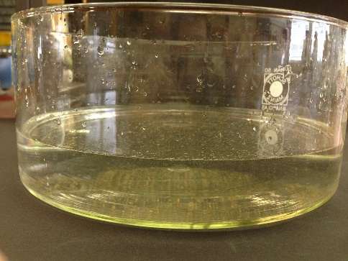 | 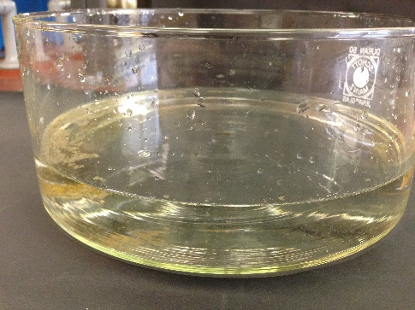
Abb. 3- mit Pfeffer benetzte Wasseroberfläche vor (links) und nach (rechts) Spülmittel-Lösung Zugabe.

Deutung: Die Spülmittel-Lösung hebt die Oberflächenspannung des Wassersauf. Durch die schnelle Verteilung der „Spülmittel-Teilchen“ wird das kleine Schiff ebenfalls schnell mitbewegt. Der Pfeffer verdeutlicht die Geschwindigkeit dieses Phänomens sehr anschaulich.
Entsorgung: Das Wasser kann über den Ausguss entsorgt werden. Das Alu-Boot kann über den Plastik-Müll entsorgt werden.
Literatur: -

